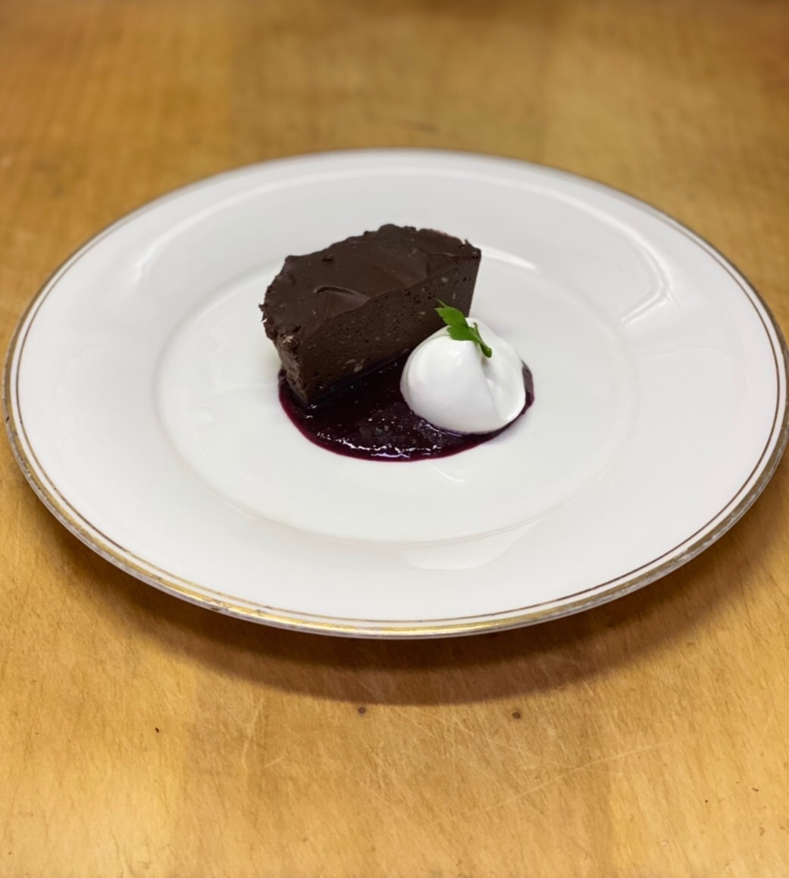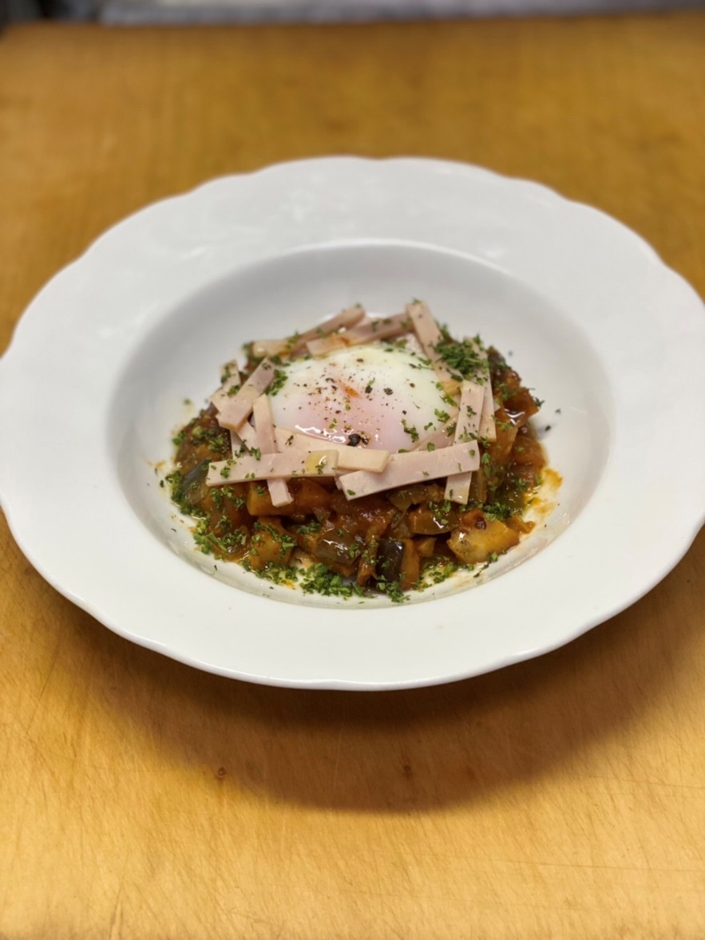

**⑤野菜の表面が色付いたら、トマトソースを入れ、10分ほど煮る。**

**⑥煮ている間に、温泉卵をつくる**

**⑦ハムを棒上に整えて切る。**

**⑧ラタトゥイユを味見して、塩胡椒で味を整える。**

**⑨盛り付けする**

**作り方**

**①ニンニクの皮を剥き、包丁の腹で潰す**

**②玉ねぎ、ピーマン、ナス、レンコンは1cm大の大きさに形を揃える**

**③鍋にオリーブオイルをいれ、ニンニクを弱火で炒める**

**④香りがでたら、玉ねぎ、ピーマン、ナス、レンコンの順に炒めていく。**

**作り方**

**①豆腐を一晩水切りをする**

**②ナッツ、ドライフルーツを一口大に**

**③材料全部混ぜる**

**④170℃アルミを被せて、15分焼く**

**豆腐のガトーショコラ**

**・薄力粉　　　１０ｇ**

**・卵　　　　　２０ｇ**

**・バター　　型に塗る用**

**・ナッツ（ロースト）適量**

**・ドライフルーツ　適量**

**材料**

**・絹豆腐　　　1丁**

**・ココアパウダー３０ｇ**

**・砂糖　　　　４０ｇ**

**・油　　　　　１０ml**

**・豆乳or牛乳 １５ml**

**材料**

**・ハム　　１～２枚**

**・卵　　　１個**

**・にんにく　　１片**

**・玉ねぎ　　　半量**

**・ピーマン　　2個**

**・ナス　　　１個**

**・レンコン　少量**

**・トマトソース１つ**

**(市販のものでOK)**

**・油　　　　適量**

**・塩、胡椒　適量**

**ラタトゥイユ**